トラベルプロモーションキャンペーン
5つ星フュージョンリゾートフーコック２泊滞在プロモーション
販売期間：2020年03月07日～2020年05月31日
滞在期間：2020年03月07日～2020年10月31日
(Blackout date:29 April 2020-03 May 2020)

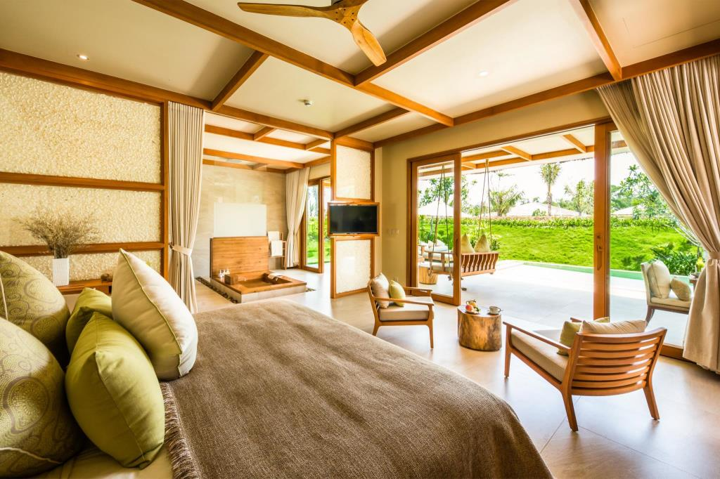

プライベートベイのヴィラ、スイート、バンガローは-105室あります。 すべてのスパトリートメントは毎日含まれています。 いつでもどこでも朝食を楽しめます。お客様が快適に過ごせるよう、客室設備にこだわっています。ルームタイプにより薄型TV, 空気洗浄機, 浴室電話, 洋服掛け, 無料インスタントコーヒーなど、ゆっくりとくつろいでいただける充実した設備をご用意しております。 さらに、ご滞在中は当施設主催のさまざまなレクリエーションをご満喫いただけます。
https://phuquoc.fusionresorts.com/

（ホテル特典）
-毎日スパ利用無料(1泊につき2回まで）※スパの空室状況によります
-空港～ホテル間の往復送迎無料(ホテルシャトルバスのスケジュールによります）
-いつでもどこでも朝食手配可能
-ヨガ＆太一クラス利用無料
-到着日にウエルカムドリンク
-到着日にお部屋にてウエルカムアメニティ
-プロモーション料金より更に55%オフ
-レイトチェックアウト18時迄確保
-1回ホテル～ナイトマーケット往復シャトルバス利用無料

カテゴリー | 2Nts |  |  | 延泊料金/Pax |  |  | 期間
カテゴリー | SGL | TWN | TRP | SGL | TWN | TRP | 期間
POOL VILLA G/V 1 BEDROOM | 488 | 244 | 238 | 244 | 122 | 119 | 03/07 ~ 03/31
POOL VILLA RIVER 1 BEDROOM | 564 | 282 | 262 | 282 | 141 | 131 | 03/07 ~ 03/31
POOL VILLA OCEAN 1 BEDROOM | 616 | 308 | 280 | 308 | 154 | 140 | 03/07 ~ 03/31
POOL VILLA RIVER 2 BEDROOM | 820 | 410 | 348 | 410 | 205 | 174 | 03/07 ~ 03/31
POOL VILLA OCEAN 2 BEDROOM | 872 | 436 | 366 | 436 | 218 | 183 | 03/07 ~ 03/31
POOL VILLA G/V 1 BEDROOM | 488 | 244 | 238 | 244 | 122 | 119 | 04/01 ~ 04/28
POOL VILLA RIVER 1 BEDROOM | 564 | 282 | 262 | 282 | 141 | 131 | 04/01 ~ 04/28
POOL VILLA OCEAN 1 BEDROOM | 616 | 308 | 280 | 308 | 154 | 140 | 04/01 ~ 04/28
POOL VILLA RIVER 2 BEDROOM | 820 | 410 | 348 | 410 | 205 | 174 | 04/01 ~ 04/28
POOL VILLA OCEAN 2 BEDROOM | 872 | 436 | 366 | 436 | 218 | 183 | 04/01 ~ 04/28
POOL VILLA G/V 1 BEDROOM | 488 | 244 | 238 | 244 | 122 | 119 | 05/04 ~ 09/30
POOL VILLA RIVER 1 BEDROOM | 564 | 282 | 262 | 282 | 141 | 131 | 05/04 ~ 09/30
POOL VILLA OCEAN 1 BEDROOM | 616 | 308 | 280 | 308 | 154 | 140 | 05/04 ~ 09/30
POOL VILLA RIVER 2 BEDROOM | 820 | 410 | 348 | 410 | 205 | 174 | 05/04 ~ 09/30
POOL VILLA OCEAN 2 BEDROOM | 872 | 436 | 366 | 436 | 218 | 183 | 05/04 ~ 09/30
POOL VILLA G/V 1 BEDROOM | 488 | 244 | 238 | 244 | 122 | 119 | 10/01 ~ 10/31
POOL VILLA RIVER 1 BEDROOM | 564 | 282 | 262 | 282 | 141 | 131 | 10/01 ~ 10/31
POOL VILLA OCEAN 1 BEDROOM | 616 | 308 | 280 | 308 | 154 | 140 | 10/01 ~ 10/31
POOL VILLA RIVER 2 BEDROOM | 820 | 410 | 348 | 410 | 205 | 174 | 10/01 ~ 10/31
POOL VILLA OCEAN 2 BEDROOM | 872 | 436 | 366 | 436 | 218 | 183 | 10/01 ~ 10/31
空港ーホテル送迎シャトルバススケジュール
Pick up: From Phu Quoc Airport to Fusion resort: 9:00; 11:00; 13:00; 15:00; 17:30; 19:30
Drop-off: From Fusion resort to Phu Quoc Airport: 8:00; 10:00; 12:00; 14:00: 16:30; 18:30

【注意事項】
・他のキャンペーンと併用不可
・新規予約のみ適用
・２泊滞在が必要

